Opgaver: Kosmologi

Opgave 1
For en nær galakse er bølgelængden for en spektrallinje målt til $671,2nm$. I laboratoriet har denne spektrallinje en bølgelængde på $656,28nm$.

- Bestem rødforskydningen for denne galakse.
- Hvad er galaksens hastighed i forhold til os?

Opgave 2
Herunder ser du Solens spektrum (z=0) og et galaksespektrum.
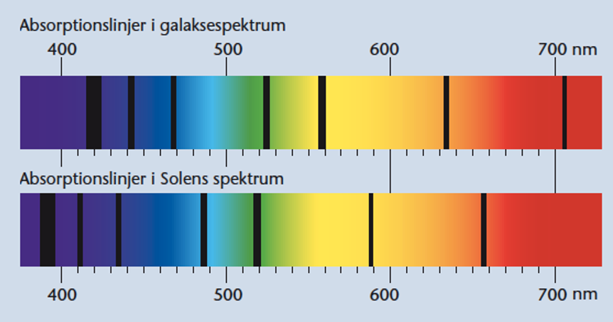

- Hvad ser du, hvis du sammenligner de to spektre?
- Udvælg en absorptionslinje i Solens spektrum og aflæs bølgelængden. Find den tilsvarende linje i galaksespektret og aflæs bølgelængden. Bestem herefter rødforskydningen for galaksen.
- Gentage b) for en ny absorptionslinje for at være sikker på at du har fundet den rigtige værdi for z.
- Beregn galaksens hastighed i forhold til Jorden.

Opgave 3
For en fjern galakse har man bestemt rødforskydningen til $z=0,05$.

- Beregn galaksens hastighed i forhold til Jorden.
- Hvad er Mælkevejens hastighed observeret af en beboer i den fjerne galakse?
- Bestem afstanden til denne fjerne galakse.

Opgave 4
Et detaljeret spektrum af Andromeda galaksen viser en absorptionslinje for $CaII K$ med en bølgelængde på $392,96nm$. Laboratoriebølgelængden er $393,37nm$.

- Beregn rødforskydningen.
- Beregn Andromeda galaksens hastighed i forhold til os.
- Hvornår vil Mælkevejen og Andromeda galaksen støde sammen, når afstanden mellem de to galakser er på 2,3 mio. lysår?

Opgave 5

Nedenfor er vist data for en række galaksers afstande fra Mælkevejen og deres hastighed væk fra os målt via rødforskydning.

Afstand  (Mlysår) | Hastighed  (km/s)
80,1 | 1270
78,2 | 1380
203 | 3390
242 | 3490
215 | 3880
298 | 4900
283 | 5110
323 | 5470
375 | 6230
294 | 6640
461 | 6990
411 | 7140
524 | 8500
450 | 8610
724 | 10500
697 | 10500
648 | 11200

a) Bestem ved hjælp af alle punkterne Hubble-konstanten.

b) Opstil en beregning med et passende antal mellemregninger af Universets alder.

c) Forklar forudsætningerne for din beregning.

d) For en galakse måles via rødforskydning en hastighed på 13000 km/s. Bestem galaksens afstand fra Mælkevejen?

e) En galakse har en afstand på 60 Mlysår fra Mælkevejen. Beregn den hastighed man skal forvente, at den har væk fra Mælkevejen?

